2016年初级审计师《审计专业相关知识》高频考点
第二部分 企业财务管理
第四章 筹资决策管理
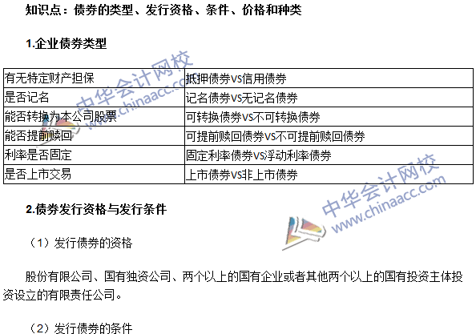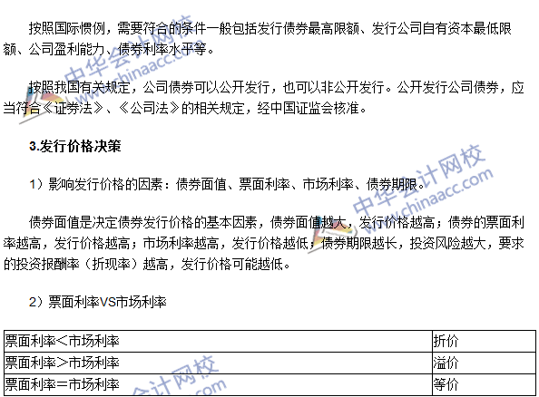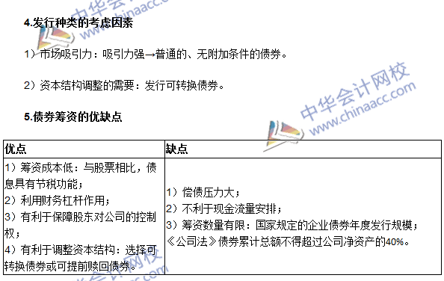
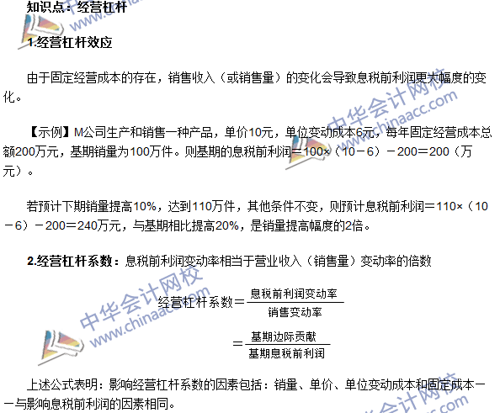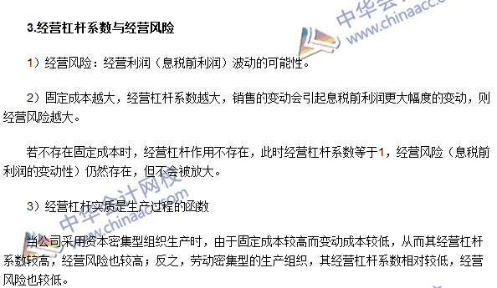

注：本文原创于中华会计网校（http://www.chinaacc.com），转载请注明出处！

